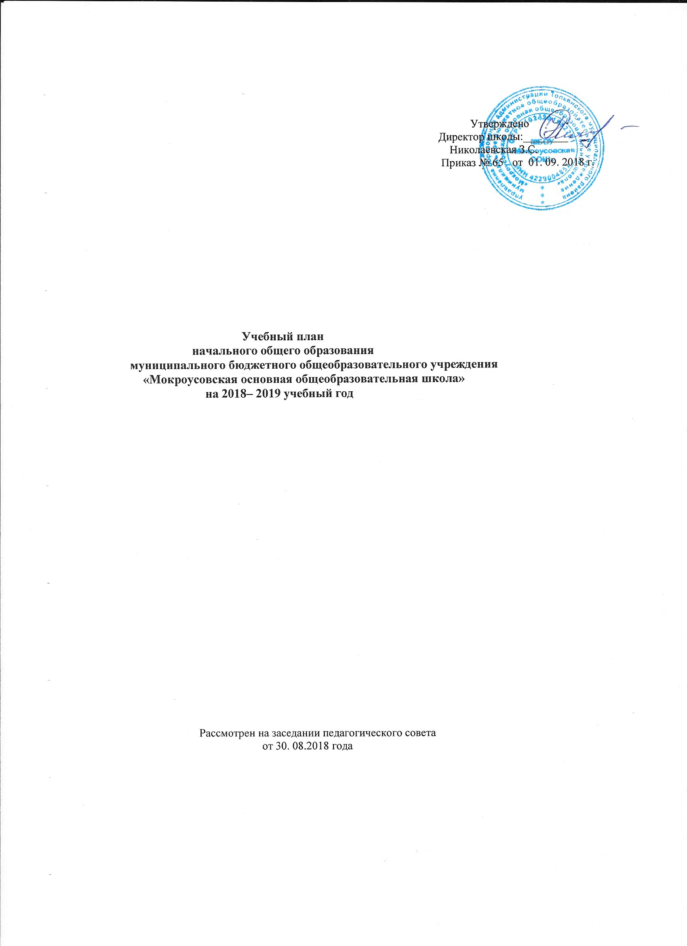
Учебный план составлен на основе следующих нормативных правовых документов:
            - Федерального закона Российской Федерации от 29.12.12 г. № 273-ФЗ. «Об образовании в Российской Федерации»;
- Приказа Министерства образования и Российской Федерации от 06.10.2009 г. № 373 «Об утверждении и введении в действие Федерального государственного образовательного стандарта начального общего образования»;
- Приказа ДОиН Кемеровской области №1129 от 24.06.16 г. «О методических рекомендациях по составлению учебных планов и планов внеурочной деятельности для 1-11 классов образовательных организаций Кемеровской области в рамках реализации федеральных государственных образовательных стандартов общего образования».

Учебный план , составленный на основе ФГОС НОО, состоит из двух частей: обязательной и части, формируемой участниками образовательных отношений.
Обязательная часть учебного плана представлена учебными предметами:
- Русский язык
- Литературное чтение
- Иностранный язык
- Математика
- Окружающий мир
- Искусство (Музыка, ИЗО)
- Основы религиозных культур и светской этики
- Технология
- Физическая культура
Учебный предмет «Русский язык» направлен на развитие речи, мышления, воображения школьников, способности выбирать средства языка в соответствии с условиями общения, на воспитание позитивного эмоционально-ценностного отношения к русскому языку, пробуждение познавательного интереса к слову, стремления совершенствовать свою речь. Формируются первоначальные знания о лексике, фонетике, грамматике русского языка. Младшие школьники овладевают умениями правильно писать и читать, участвовать в диалоге, составлять несложные монологические высказывания и письменные тексты-описания и повествования небольшого объема, овладевают основами делового письма (написание записки, адреса, письма).
Учебный предмет «Литературное чтение» ориентирован на формирование и совершенствование всех видов речевой деятельности младшего школьника (слушание, чтение, говорение, письмо, различные виды пересказа), на знакомство с богатым миром отечественной и зарубежной детской литературы, на развитие нравственных и эстетических чувств школьника, способного к творческой деятельности.
На предметную область «Родной язык и литературное чтение на родном языке», представленную учебными предметами «Родной язык», «Литературное чтение на родном языке» количество часов в неделю не выделяется. Планируемые результаты, указанные для учебного предмета «Родной язык» «Литературное чтение на родном языке» будут достигнуты в рамках изучения учебных предметов «Русский язык», «Литературное чтение».

Учебный предмет «Иностранный язык» ориентирован на формирование первоначальных представлений о роли и значимости иностранного языка в жизни современного человека и поликультурного мира. Обучающиеся приобретут начальный опыт использования иностранного языка как средства межкультурного общения, как нового инструмента познания мира и культуры других народов, осознают личностный смысл овладения иностранным языком.
Учебный предмет «Математика» направлен на формирование первоначальных представлений о математике как части общечеловеческой культуры, на развитие образного и логического мышления, воображения, математической речи, формирование предметных умений и навыков, необходимых для успешного решения учебных и практических задач и продолжения образования.
Учебный предмет «Окружающий мир» направлен на воспитание любви и уважения к природе, своему городу (селу), своей Родине; осмысление личного опыта общения ребенка с природой и людьми; понимание своего места в природе и социуме; приучение детей к рациональному постижению мира на основе глубокого эмоционально-ценностного отношения к нему. Особое внимание должно быть уделено формированию у младших школьников здорового образа жизни, элементарных знаний о поведении в экстремальных ситуациях, т. е. основам безопасности жизнедеятельности.
Предметная область «Искусство» (Музыка, ИЗО ) направлена на развитие способности к эмоционально-ценностному восприятию произведений изобразительного и музыкального искусства, выражению в творческих работах своего отношения к окружающему миру.
«Основы религиозных культур и светской этики», модуль «Основы светской этики» направлен на достижение следующих целей: - развитие представлений о значении нравственных норм и ценностей; знакомство с основными нормами светской морали; формирование первоначальных представлений о светской этике; воспитание нравственности.
Учебный предмет «Технология» формирует практико-ориентированную направленность, которая позволяет реализовать практическое применение знаний в проектной деятельности, полученных при изучении других учебных предметов (математика, окружающий мир, изобразительное искусство, русский язык, литературное чтение), в интеллектуально-практической деятельности.
Учебный предмет « Физическая культура» направлен на формирование двигательных навыков и умений, необходимых для жизнедеятельности каждого человека, на формирование культуры здоровья.
Часть, формируемая участниками образовательных отношений, обеспечивает реализацию индивидуальных потребностей обучающихся и их родителей (законных представителей):
- «Формирование культуры здоровья» с целью расширения знаний обучающихся о состоянии своего организма и его резервах, воспитания потребности здорового образа жизни;
- «Экология» с целью воспитания гуманной, экологически грамотной личности;
- Информатика» с целью ознакомления с информационным обеспечением образовательной деятельности
Режим работы :
- начало учебного года с 1 сентября
- продолжительность учебного года для первого класса - 33 недели с пятидневной рабочей неделей;
- продолжительность учебного года для 2-4 класса - 34 недели с шестидневной рабочей неделей;
- количество уроков в 1 классе :
сентябрь, октябрь - 3 урока (35 минут),
ноябрь – декабрь - 4 урока (35 минут),
январь-май - 4 урока (40 минут), в один из дней недели добавлен
третий час физической культуры.
после уроков динамический час;
- длительность урока во 2-4 классе - 45 минут;
- продолжительность каникул в течение учебного года
составляет не менее 30 календарных дней, летом – не менее 8
недель;
- для обучающихся 1- го класса – дополнительные недельные каникулы в
феврале месяце.

Промежуточная аттестация проводится во 2-4 классах ( во втором классе со второго полугодия) по четвертям и по итогам года.
Предметные области** | Учебные предметы | Количество часов в неделю | Количество часов в неделю
Предметные области** | Учебные предметы | 1 класс | 2 класс | 3 класс | 4 класс | Итого

Обязательная часть
Русский язык и литературное чтение | Русский язык | 5 | 5 | 5 | 5 | 20
Русский язык и литературное чтение | Литературное чтение | 4 | 4 | 4 | 4 | 16
Иностранный язык | Английский язык |  | 2 | 2 | 2 | 6
Родной язык и литературное чтение на родном языке | Родной язык | - | - | - | - | -
Родной язык и литературное чтение на родном языке | Литературное чтение на родном языке | - | - | - | - | -
Математика и информатика | Математика | 4 | 4 | 4 | 4 | 16
Обществознание и естествознание | Окружающий мир | 2 | 2 | 2 | 2 | 8
Искусство * | Музыка | 1 | 1 | 1 | 1 | 4
Искусство * | Изобразительное искусство | 1 | 1 | 1 | 1 | 4
Основы религиозных культур и светской этики | Основы религиозных культур и светской этики | - | - | - | 1 | 1
Технология | Технология | 1 | 1 | 1 | 1 | 1
Физическая культура | Физическая культура | 3 | 3 | 3 | 3 | 12
ИТОГО: |  | 21 | 23 | 23 | 24 | 91
Часть, формируемая участниками образовательных отношений |  |  | 3 | 3 | 2 | 8
Формирование культуры здоровья |  |  | 1 | 1 | 1 | 3
Информатика |  |  | 1 | 1 |  | 2
Экология |  |  | 1 | 1 | 1 | 3
Предельно допустимая аудиторная нагрузка при 6-дневной учебной неделе |  |  | 26 | 26 | 26 | 78
Предельно допустимая аудиторная нагрузка при 5-дневной учебной неделе |  | 21

